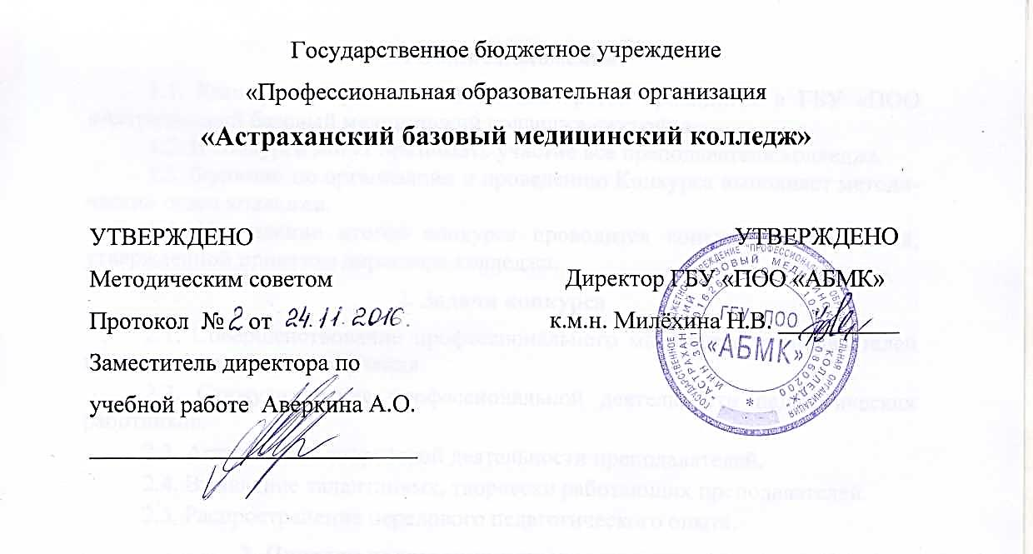

**ПОЛОЖЕНИЕ**

**о проведении конкурса профессионального**

**мастерства среди преподавателей**

**ГБУ «ПОО «Астраханский базовый**

**медицинский колледж»**

2016 г.

**1. Общие положения**

1.1. Конкурс профессионального мастерства проводится в ГБУ «ПОО «Астраханский базовый медицинский колледж» ежегодно.

1.2. В конкурсе могут принимать участие все преподаватели колледжа.

1.3. Функции по организации и проведению Конкурса выполняет методический отдел колледжа.

1.4. Подведение итогов конкурса проводится конкурсной комиссией, утвержденной приказом директора колледжа.

**2. Задачи конкурса**

2.1. Совершенствование профессионального мастерства преподавателей и повышение качества обучения.

2.2. Стимулирование профессиональной деятельности педагогических работников.

2.3. Активизация творческой деятельности преподавателей.

2.4. Выявление талантливых, творчески работающих преподавателей.

2.5. Распространение передового педагогического опыта.

**3. Порядок подготовки и проведения конкурса**

3.1. Сроки проведения конкурса. Конкурс проводится ежегодно с 1 сентября по 15 мая. Участие в конкурсе добровольное.

3.2. Номинации конкурса. Конкурс проводится по следующим номинациям:

**Открытый урок**

* *Теоретическое занятие (лекция, семинар, урок)*
* *Практическое занятие*
* *Мастер-класс*

**Внеаудиторное мероприятие**

* *Классный час*
* *Внеаудиторное мероприятие по предмету (олимпиада, конкурс, устный журнал, круглый стол)*
* *Научно-практическая конференция*
* *Конкурс профессионального мастерства*
* *Общеколледжное праздничное мероприятие*
* *Спортивное мероприятие*

**Методическая разработка**

* *Учебное пособие*
* *Рабочая тетрадь*
* *Методические рекомендации*
* *Разработка урока*
* *Разработка мероприятия*
* *Электронное обучающее средство*

Организаторами конкурса могут быть учреждены дополнительные номинации в рамках общей методической тематики колледжа.

**4. Подведение итогов конкурса**

4.1. Подведение итогов конкурса проводится конкурсной комиссией в составе:

* заместителя директора по учебной работе,
* заместителя директора по воспитательной работе,
* начальника методического отдела,
* старшего методиста,
* председателя первичной профсоюзной организации.

Обязанности членов конкурсной комиссии заключаются в определении победителя и призёров в каждой номинации.

4.2. Оценка конкурсных работ осуществляется на основе следующих общих критериев:

* актуальность;
* творческий характер;
* соответствие концепции Федеральных государственных образовательных стандартов;
* прикладная направленность.

В ходе экспертизы каждая работа оценивается в баллах согласно критериям оценки с заполнением оценочного листа соответствующей номинации (*Приложение 1,2,3*).

4.3. Окончательные итоги подводятся до 31 мая, объявляются на Педагогическом совете. Победители и призеры Конкурса награждаются дипломами по каждой номинации отдельно.

4.4. Решения конкурсной комиссии оформляются протоколами, являются окончательными и пересмотру не подлежат; протоколы хранятся в методическом отделе колледжа.

*Приложение 1*

**Оценочный лист конкурсной комиссии**

**(Номинация «Методическая разработка)**

|  |  |  |  |  |  |  |  |  |  |  |  |  |  |  |
| --- | --- | --- | --- | --- | --- | --- | --- | --- | --- | --- | --- | --- | --- | --- |
| |  |  |  |  |  |  |  | | --- | --- | --- | --- | --- | --- | --- | | **Сложность работы** |  |  |  |  |  |  | | **Степень соответствия ФГОС** | **Научный уровень работы** | **Соответствие требованиям к оформлению** | **Методический уровень представления материала** | **Значимость для повышения эффективности и качества обучения** | **Практическая полезность работы** | **Итого** |
| 1-2 балла | 0-2 балла | 0-2 балла | 0-2 балла | 0-3 баллов | 0-2 балла | 0-3 баллов | max 16 баллов |
| **НОМИНАЦИЯ** | | | | | | | |
| 1. **Ф.И.О. автора** *Наименование конкурсной работы*. **Вид издания (кол-во стр.)** | | | | | | | |
|  |  |  |  |  |  |  |  |
| 2. **Ф.И.О. автора** *Наименование конкурсной работы*. **Вид издания (кол-во стр.)** | | | | | | | |
|  |  |  |  |  |  |  |  |
| 3. **Ф.И.О. автора** *Наименование конкурсной работы*. **Вид издания (кол-во стр.)** | | | | | | | |
|  |  |  |  |  |  |  |  |

*Приложение 2*

**Оценочный лист конкурсной комиссии**

**(Номинация «Открытый урок»)**

|  |  |  |  |  |  |  |  |
| --- | --- | --- | --- | --- | --- | --- | --- |
| **Степень соответствия ФГОС** | **Целеполагание** | **Информационное обеспечение** | **Педагогическая технология** | **Организация деятельности обучающихся** | **Эмоциональность и образность изложения материала** | **Методический уровень представления материала** | **Итого** |
| 1-2 балла | 0-2 балла | 0-3 балла | 0-3 балла | 0-3 баллов | 0-2 балла | 0-3 баллов | max 18 баллов |
| **НОМИНАЦИЯ** | | | | | | | |
| 1. **Ф.И.О. преподавателя Тема занятия** | | | | | | | |
|  |  |  |  |  |  |  |  |
| 2. **Ф.И.О. преподавателя Тема занятия** | | | | | | | |
|  |  |  |  |  |  |  |  |
| 3. **Ф.И.О. преподавателя Тема занятия** | | | | | | | |
|  |  |  |  |  |  |  |  |

*Приложение 3*

**Оценочный лист конкурсной комиссии**

**(Номинация «Внеклассное мероприятие»)**

|  |  |  |  |  |  |  |  |
| --- | --- | --- | --- | --- | --- | --- | --- |
| **Глубина и воспитательная ценность** | **Информационное обеспечение** | **Педагогическая технология** | **Участие обучающихся** | **Эмоциональность и образность изложения материала** | **Методический уровень представления материала** | **Соблюдение регламента** | **Итого** |
| 1-3 балла | 0-2 балла | 0-3 балла | 0-3 балла | 0-3 баллов | 0-2 балла | 0-1 баллов | max 17 баллов |
| **НОМИНАЦИЯ** | | | | | | | |
| 1. **Ф.И.О. преподавателя Тема мероприятия** | | | | | | | |
|  |  |  |  |  |  |  |  |
| 2. **Ф.И.О. преподавателя Тема мероприятия** | | | | | | | |
|  |  |  |  |  |  |  |  |
| 3. **Ф.И.О. преподавателя Тема мероприятия** | | | | | | | |
|  |  |  |  |  |  |  |  |